Documentación Técnica
Script: Generador de Soportes de Medición
Encuesta de Satisfacción de Pacientes — Generación Automática de PDFs por Prestador

1. Propósito del Script
Este script automatiza la generación de reportes PDF individuales denominados Soportes de Medición, a partir de un archivo Excel que contiene los resultados de una encuesta de satisfacción aplicada a pacientes. Produce un PDF por cada prestador (Contrato + Razón Social), con el listado de pacientes encuestados y sus respuestas.

2. Requisitos Previos

2.1 Dependencias Python
Librería | Uso
Pandas | Lectura y recorrido del archivo Excel
Reportlab | Se usa para generación de archivos PDF
Openpyxl | Motor de lectura .xlsx requerido por pandas

2.2 Archivo logo.png
Si está cargado un archivo logo.png en la misma carpeta del script, se incluirá automáticamente en el encabezado de cada PDF. Si no existe, el encabezado se genera sin logo.

2.3 Archivo Excel de entrada
Debe existir exactamente un archivo .xlsx en la misma carpeta donde se ejecuta el script. El archivo es detectado automáticamente por nombre de extensión, no importa el nombre del archivo el script es capaz de tomar el Excel, pero debe haber solo un Excel en la carpeta.

3. Formato del Archivo Excel
El Excel debe contener las siguientes columnas en el orden indicado:
Nombre de la Columna | Dato Esperado | Descripción | Posición | Obligatoria
Cedula Paciente | CEDULA | Número de identificación del paciente | 1ª | ✓ Sí
Nombre del Paciente | NOMBRE | Nombre completo del paciente encuestado | 2ª | ✓ Sí
Preguntas de la Encuesta | Cualquier nombre | 5 o más columnas con las respuestas de cada pregunta. Se detectan automáticamente entre Nombre y Contrato. | 3ª en adelante | ✓ Sí (mín. 1)
Contrato | CONTRATO | Código o número del contrato del prestador. Se usa para agrupar y nombrar los PDFs. | Después de preguntas | ✓ Sí
Razon Social | RAZON | Nombre de la empresa o prestador. Se usa junto al contrato para identificar el PDF. | Después de Contrato | ✓ Sí
Nota: El contrato y la razón social deben estar después de las preguntas en el Excel.
Ejemplo de estructura visual del Excel:
CEDULA | NOMBRE | Pregunta 1 | Pregunta 2 | Pregunta N… | CONTRATO | RAZON SOCIAL
10234567 | Juan Pérez | Satisfecho | Bueno | … | 0001-2022 | Clínica Norte S.A.
20345678 | María López | Muy satisfecho | Excelente | … | 0003-2025 | Hospital Sur Ltda.

4. Configuración del Script
Dentro del script existe una variable de configuración manual que debe ajustarse antes de cada ejecución:
Variable | Valor por defecto | Descripción
mes_encuesta | "Enero 2026" | Texto libre que aparece en el campo "Periodo Evaluado" de cada PDF generado. Cambiar manualmente cada mes.

5. Archivos de Salida
El script crea automáticamente una carpeta llamada SOPORTES_DE_MEDICION_GENERADOS en el directorio de trabajo. Dentro de esta carpeta genera un PDF por cada combinación única de Contrato + Razón Social encontrada en el Excel.
Nombre del archivo PDF generado: {Contrato} {Razón Social} SOPORTES DE MEDICION.pdf
Ejemplo: 0001-2022 Clínica Norte S.A. SOPORTES DE MEDICION.pdf

Contenido de cada PDF
- Encabezado: título del reporte, logo (si existe), número de contrato, razón social y periodo evaluado
- Tabla de respuestas: cédula, nombre del paciente y respuestas a cada pregunta
- Anchos de columna adaptativos: cédula y nombre tienen ancho fijo; columnas de observaciones son más amplias; las preguntas dividen el espacio restante equitativamente

6. Instrucciones de Ejecución
Paso 1. Colocar el archivo .xlsx en la misma carpeta donde está el script.
Paso 2. (Opcional) Colocar el archivo logo.png en la misma carpeta.
Paso 3. Editar la variable mes_encuesta en el script para indicar el mes del periodo evaluado.
Paso 4. Ejecutar el script:
python (nombre del archivo tipo Python) soportes_medicion.py
Paso 5. Los PDFs generados quedarán en la carpeta SOPORTES_DE_MEDICION_GENERADOS

7. Mensajes de Consola
El script realiza validaciones automáticas antes de generar los PDFs. En caso de error, muestra un mensaje descriptivo y termina la ejecución.
Condición validada | Mensaje de error | Solución
No existe ningún .xlsx en la carpeta | No se encontró ningún archivo .xlsx en la carpeta | Verificar si el archivo está en la carpeta raíz donde se está trabajando.
Falta columna CEDULA, NOMBRE, CONTRATO o RAZON | LA INFORMACIÓN ESTÁ EN FORMATO INCORRECTO | Verificar que el Excel tenga exactamente esas columnas con esos nombres
El orden Cédula → Nombre → Contrato no se cumple | LA INFORMACIÓN ESTÁ EN FORMATO INCORRECTO | Reorganizar las columnas del Excel al orden correcto
No hay preguntas entre Nombre y Contrato | No se detectaron preguntas entre 'Nombre' y 'Contrato' | Insertar al menos una columna de preguntas entre Nombre y Contrato

8. Diagrama de Flujo

El siguiente diagrama describe el flujo de ejecución completo del script:
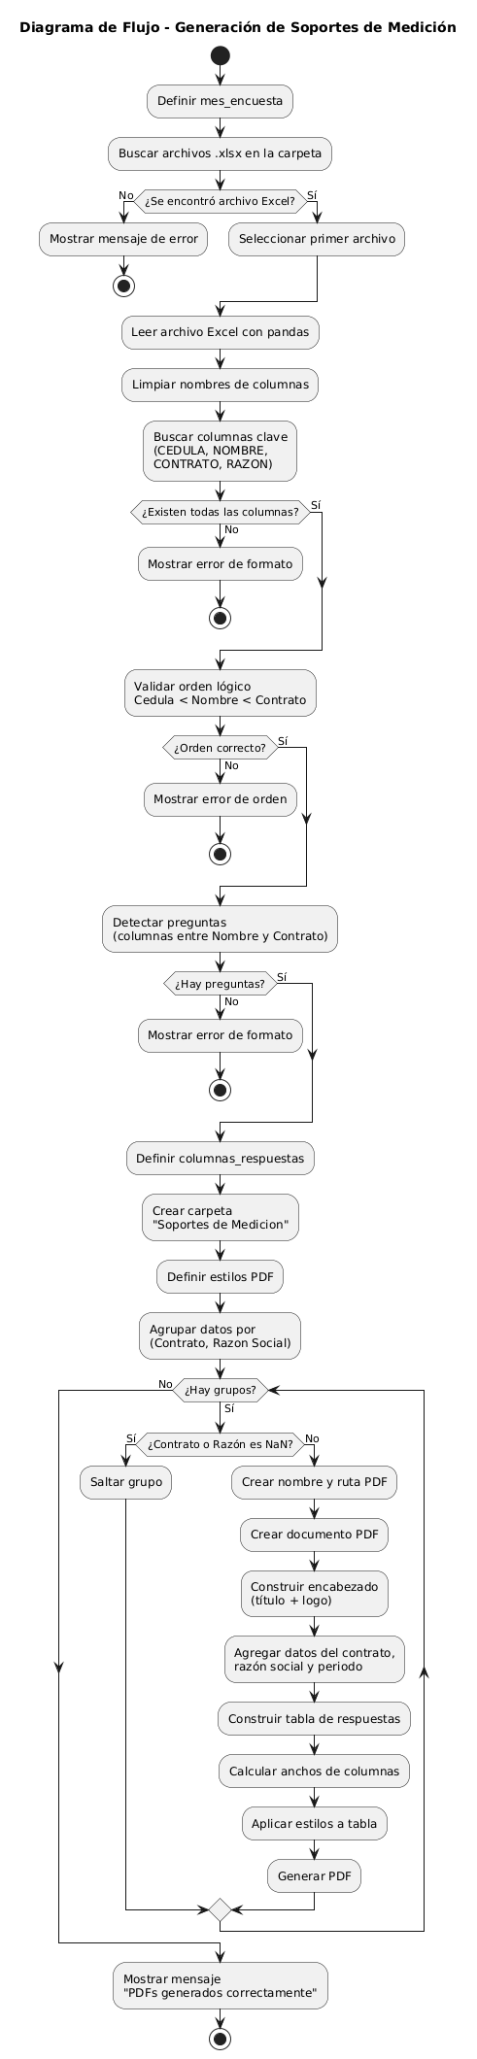


9. Salida esperada
Creación de la carpeta SOPORTES_DE_MEDICION_GENERADOS, con los soportes de cada contrato registrado en el Excel, con el siguiente nombre:
Nombre del archivo PDF generado: {Contrato} {Razón Social} SOPORTES DE MEDICION.pdf
Ejemplo: 0001-2022 Clínica Norte S.A. SOPORTES DE MEDICION.pdf

La estructura del documento generado debe ser la siguiente.
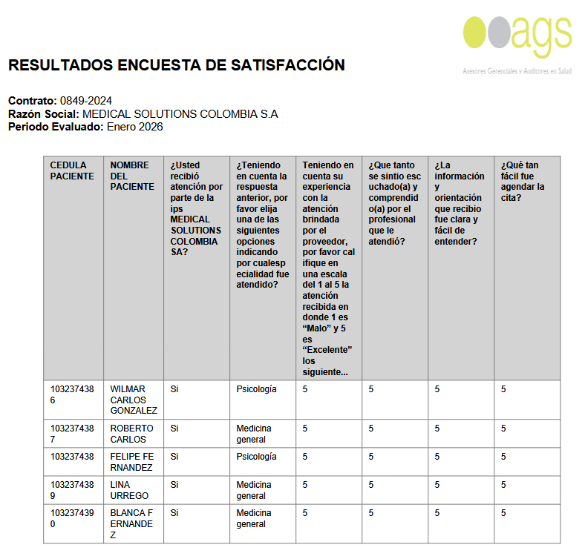

ELABORADO POR
Nombre | Cargo | Fecha de Elaboración | Firma
Daniel Felipe Gonzalez Beltran | Gestor de Información. | 26/02/2026 | 

REVISADO POR
Nombre | Cargo | Fecha de Revisión. | Firma
Isabel Montes Castro | Director Medico | 26/02/2026
Maria Eugenia Cely Melo | Coordinador De Interventoría | 26/02/2026

